Sprint 1 – Planning & Deliverables Template (Firebase App)
DevLingo
Équipe 01
https://gitlab.com/devlingo/devlingo

par
Meriem Ait Otmane
Imene Idir
Aissata Latifa Kaba

Travail présenté à
Haythem Rehouma
420-5D1 Projet 3 – Développement d'application

Période du sprint : 10/ 10 / 2025 → 12 / 11/ 2025
Durée : 2 à 3 semaines

Collège de Maisonneuve
12 novembre 2025

Sprint Goal (Objectif du Sprint)

L’objectif de ce deuxième sprint est d’enrichir l’application en intégrant les fonctionnalités liées à la gestion des cours, des leçons et des quiz. Après avoir établi la base du projet et la connexion avec Firebase lors du premier sprint, nous avons maintenant concentré nos efforts sur le développement du contenu pédagogique et sur l’interactivité pour les utilisateurs.
Ce sprint vise à permettre aux administrateurs de créer, modifier et supprimer des cours ainsi que leurs leçons associées. Les utilisateurs peuvent désormais consulter les cours disponibles, accéder aux leçons correspondantes et effectuer des quiz pour évaluer leurs connaissances.
L’objectif global est donc de rendre la plateforme plus dynamique et fonctionnelle, en rapprochant la version actuelle de la vision finale de l’application DevLingo .

2) User Stories & Acceptance Criteria

User Story | Acceptance Criteria (Given/When/Then) | Priority (MoSCoW) | Estimation (Story Points)
En tant qu’administrateur, je veux pouvoir créer, modifier et supprimer des cours afin de gérer le contenu disponible sur la plateforme. | Étant donné que je suis connecté en tant qu’administrateur, quand j’accède à la section “Cours”, alors je peux ajouter un nouveau cours avec un titre, une description et une image, modifier un cours existant ou le supprimer, et ces changements doivent être enregistrés dans Firebase | Must | 3 / 5 / 8
En tant qu’utilisateur, je veux pouvoir consulter la liste des cours disponibles afin de choisir ceux que je souhaite suivre | Étant donné que je suis connecté, quand j’ouvre l’onglet “Cours”, alors la liste de tous les cours créés par l’administrateur s’affiche avec leurs informations principales, et je peux sélectionner un cours pour voir les leçons associées. | Must | 3 / 5 / 8
En tant qu’utilisateur, je veux que mon streak augmente chaque jour où je complète un cours, afin d’être motivé à apprendre de manière régulière. | Étant donné que j’ai terminé au moins un cours aujourd’hui, quand je me reconnecte le lendemain et complète un nouveau cours, alors ma streak quotidienne augmente d’un point et s’affiche dans mon profil. | Must | 3 / 5 / 8

3) Setup Technique

• Frontend / Framework
Nous avons choisi Android natif comme framework principal pour le développement de notre application. Cette approche nous offre un meilleur contrôle sur les performances et la compatibilité avec les fonctionnalités propres à Android. Pour accélérer le développement et assurer une base visuelle cohérente, nous avons utilisé un template préexistant que nous avons ensuite personnalisé et adapté à nos besoins fonctionnels et esthétiques.

• State Management
La gestion d’état est assurée directement au moyen des ViewModels et du LiveData d’Android, ce qui permet une synchronisation fluide entre l’interface utilisateur et les données de l’application. Cette approche simplifie la maintenance et améliore la réactivité de l’interface.

• Authentification
L’authentification des utilisateurs est gérée par Firebase Authentication à l’aide de la méthode Email/Password.Ce choix permet d’offrir une solution fiable et sécurisée, où chaque utilisateur peut créer un compte, se connecter et gérer sa session de manière simple et efficace.

• Données
La gestion des données est assurée par Cloud Firestore, la base de données NoSQL de Firebase.Firestore nous permet de stocker, récupérer et synchroniser les informations en temps réel. Les données sont structurées en collections et documents, ce qui rend la manipulation simple et rapide. Grâce à la synchronisation automatique, les utilisateurs voient instantanément les changements effectués.

• Sécurité
Les règles de sécurité Firestore ont été configurées pour restreindre l’accès aux données uniquement aux utilisateurs authentifiés, garantissant ainsi la confidentialité et l’intégrité des informations stockées.

• Qualité du code
Pour maintenir un code propre, cohérent et conforme aux bonnes pratiques, nous utilisons les outils Ktlint et Checkstyle, adaptés aux langages Kotlin et Java.

4) Découpage des Tâches (Tasks Breakdown)
Membre | Tâches réalisées
Aïssata | - Implémentation du système de streaks : chaque fois qu’un utilisateur clique sur un cours, son compteur de streaks augmente de 1.  - Tests de fonctionnement pour s’assurer que la valeur de streak se met à jour correctement et qu’elle est conservée lors des connexions suivantes.  ----------------------------------------------------------------------------------------------
Imene | - Gestion des droits d’accès entre les rôles (administrateur et utilisateur).  - Mise en place de la logique permettant uniquement à l’administrateur de créer, modifier ou supprimer des cours.  - Vérification que les utilisateurs standards ne puissent pas accéder aux fonctionnalités réservées à l’administration.  -------------------------------------------------------------------------------------------------
Meriem | - Développement des fonctionnalités principales : création de langages, création de cours, ajout de leçons et création de quiz liés à chaque cours.  - Intégration complète de l’affichage des cours, leçons et quiz dans l’interface.  -Réalisation du rapport de sprint et documentation du travail effectué.  - Débogage général du projet pour assurer la stabilité et la cohérence des nouvelles fonctionnalités.

----------------------------------------------------------------------------------------------------------------

6) Firebase Auth – Checklist de mise en place
Collection | Description
languages | Contient les informations sur les langages disponibles dans l’application. Chaque document comprend un languageId, un nomLangue et une description. Exemple : Français avec la description “Voici la version française.”  ----------------------------------------------------------------------------
cours | Regroupe les cours créés par les administrateurs. Chaque cours est associé à un langage via son langId.  ------------------------------------------------------------------------------
lecons | Contient les leçons associées à chaque cours, avec les contenus pédagogiques (textes, exemples, explications).  ------------------------------------------------------------------------------
quiz | Stocke les quiz liés à chaque cours pour permettre l’évaluation des utilisateurs.  ------------------------------------------------------------------------------
users | (Déjà existante) Gérée par Firebase Auth, elle relie les comptes utilisateurs à leurs rôles (admin ou user) et aux informations du profil.  ------------------------------------------------------------------------------
.
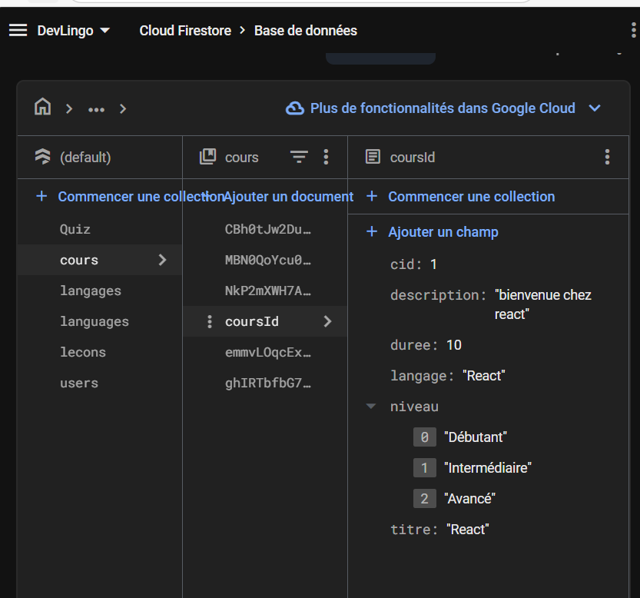

7) Plan de Tests (manuel + auto)
ID Test | Scénario | Étapes | Résultat Attendu
T-01 | Connexion utilisateur (happy path) | Ouvrir app → Login → Email/MDP valides → Submit | Redirection Dashboard, session active
T-02 | Connexion utilisateur (happy path) | Ouvrir app → Login → Email/MDP valides → Submit | Redirection Dashboard, session active
T-03 | Connexion utilisateur (happy path) | Ouvrir app → Login → Email/MDP valides → Submit | Redirection Dashboard, session active

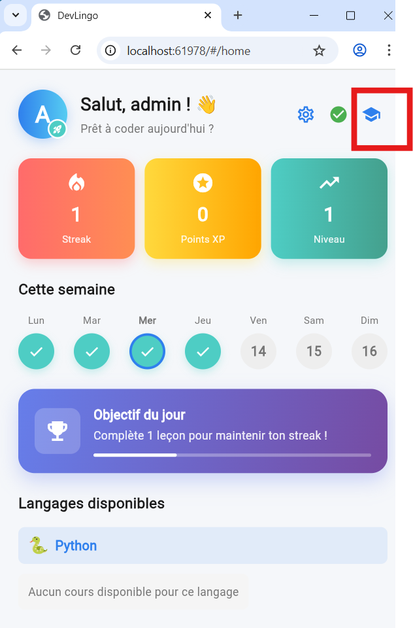
Plan de test (Capture):
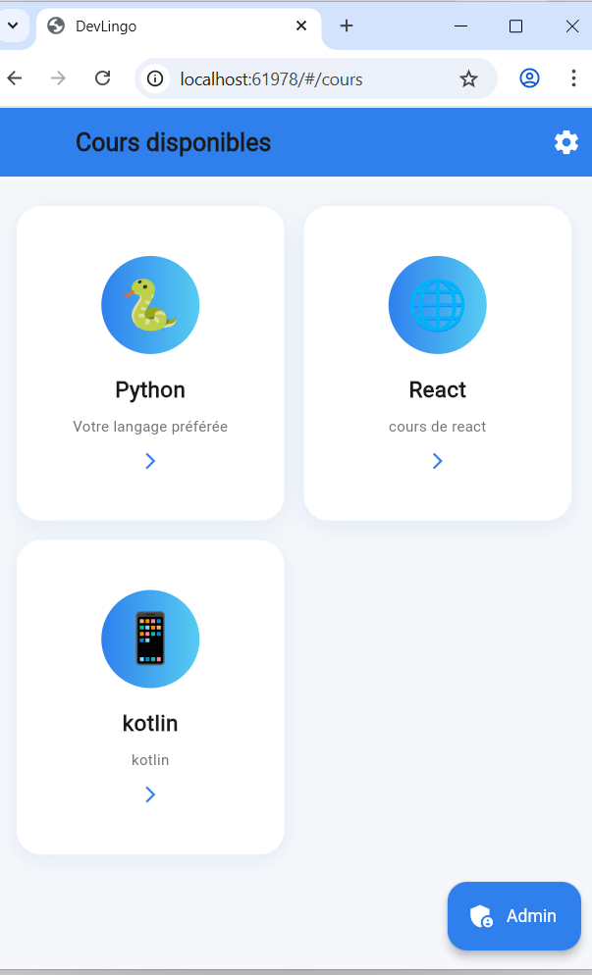

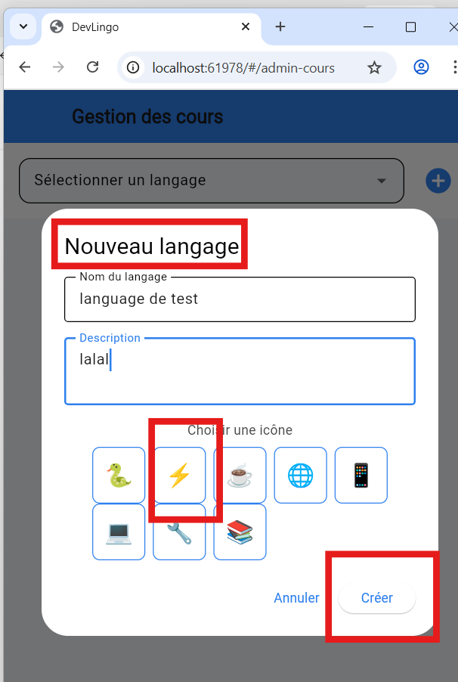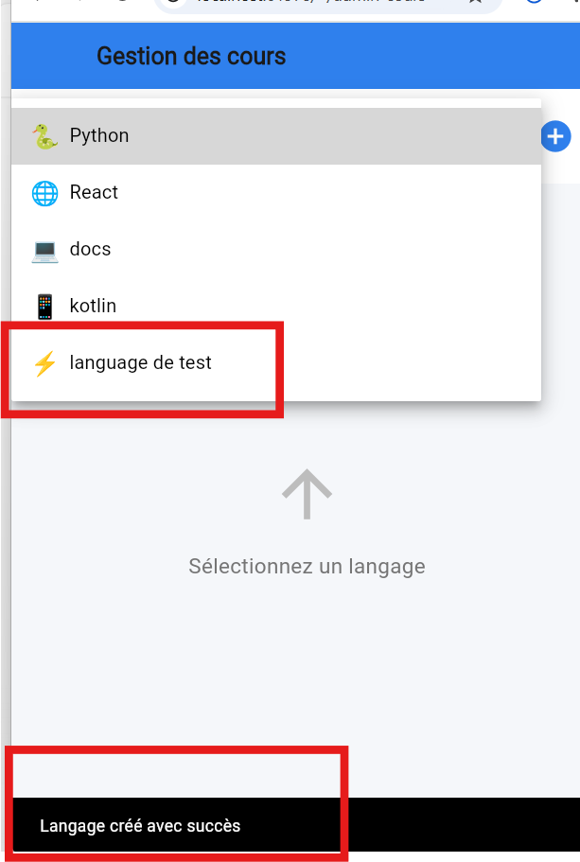

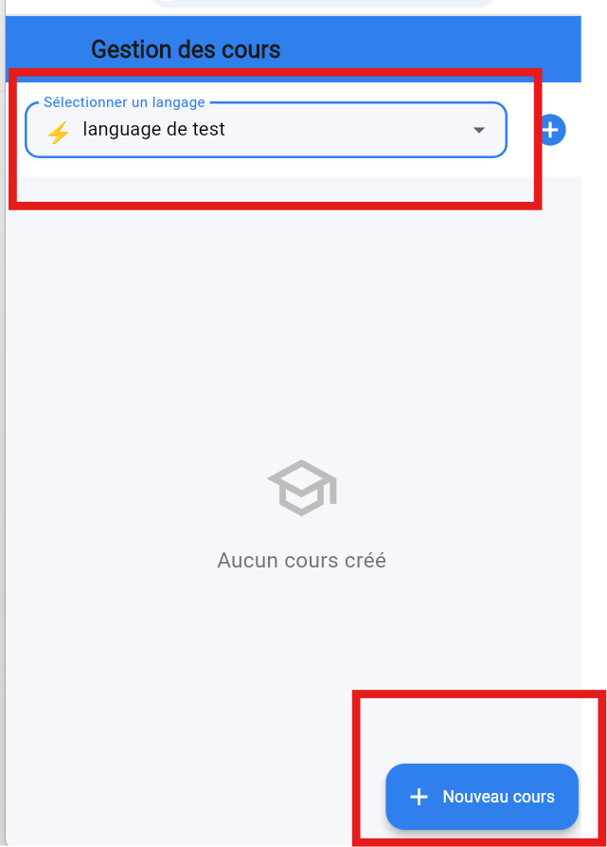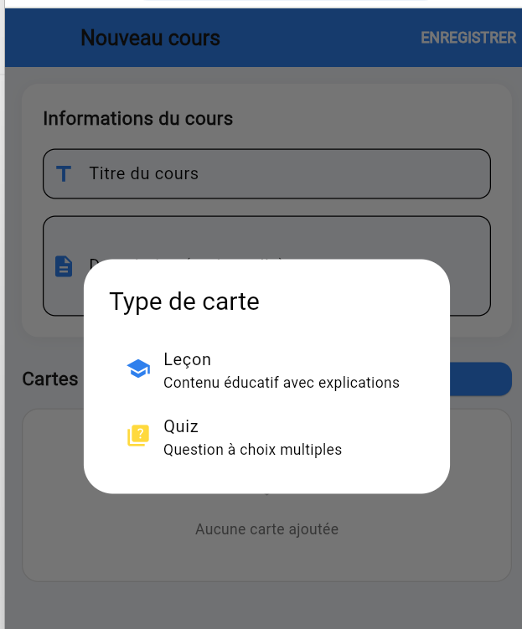
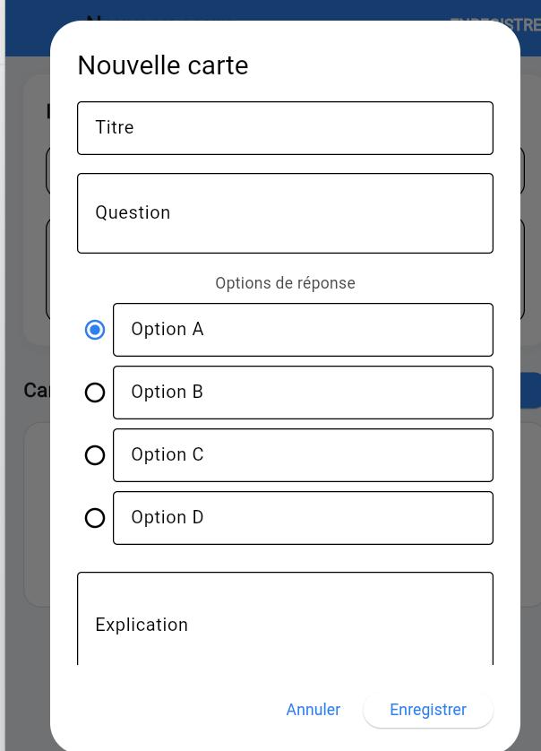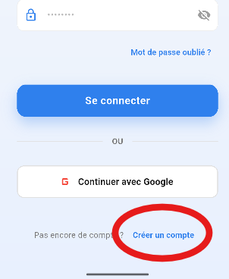
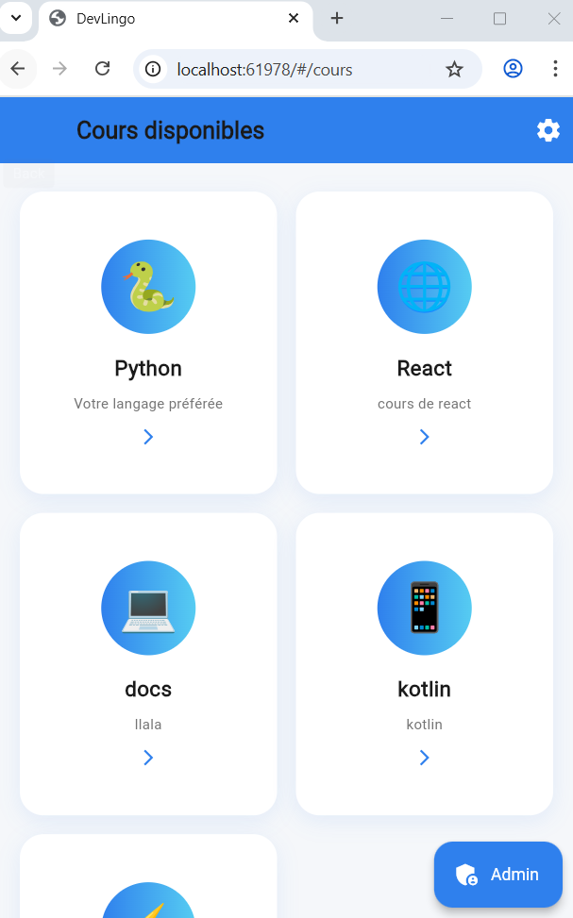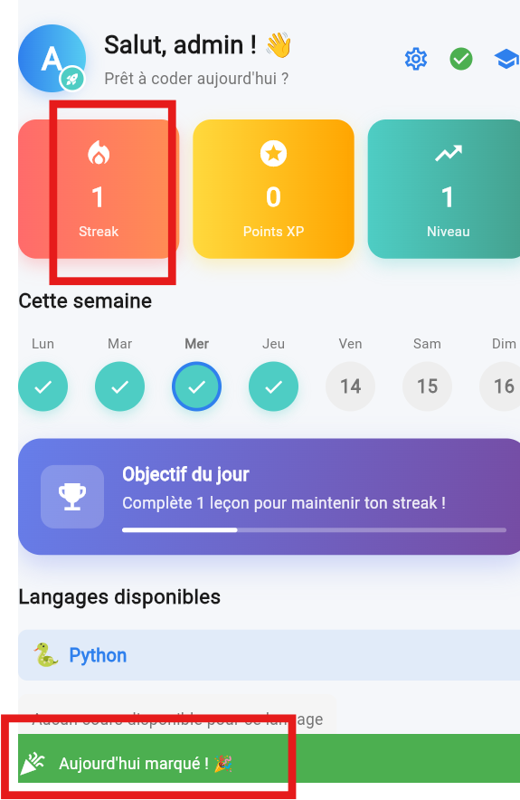

8) Script de Démo (≤5 min)
1) Objectif du sprint (15s).
2) Parcours Onboarding → Login → Dashboard (2–3 min).
3) Cas d’erreurs gérées (30–45s).
4) Aperçu du code/archi (30–45s).
5) Rétrospective & next steps (30s).

9) Rétrospective
• Ce qui a bien fonctionné :
- L’intégration des cours, leçons, quiz et streaks s’est faite sans problème majeur.
- La répartition des tâches a été efficace : chacun a pu avancer sur une partie spécifique.
- Les tests de lecture/écriture sur Firestore se sont montrés stables.

• Ce qui a moins bien fonctionné :
Quelques soucis de synchronisation entre l’interface et Firebase (actualisation des données).
L’affichage du streak n’était pas toujours mis à jour en temps réel au début.
L’intégration du quiz a demandé plusieurs ajustements côté logique.

• Actions d’amélioration concrètes pour le prochain sprint :
Refactorisation complète de l’architecture du projet afin d’adopter une structure MVVM claire (View – ViewModel – Repository) pour séparer la logique métier de l’interface et faciliter la maintenance du code.
Création d’une API REST à l’aide de Firebase Functions, qui servira d’intermédiaire entre l’application et Firestore. Cela permettra d’appeler uniquement des routes sécurisées plutôt que d’effectuer des appels directs depuis le client.
Optimisation du code existant : nettoyage des fonctions redondantes, centralisation des accès à Firestore et Auth, et uniformisation des modèles de données.
Mise en place de règles de sécurité Firebase solides pour protéger les collections (cours, leçons, quiz, streaks, etc.) et éviter les écritures non autorisées.
Tests complets de bout en bout (connexion → cours → quiz → streaks) pour s’assurer que chaque fonctionnalité est fonctionnelle et stable avant la livraison finale.
Amélioration de la cohérence visuelle et technique entre les différentes parties de l’application (Onboarding, Login, Dashboard, Cours) afin d’offrir une expérience fluide.
Documentation technique mise à jour, incluant la nouvelle structure MVVM, la configuration Firebase Functions et les routes REST disponibles.

• Risques & mitigations :
Risque : Retards dans la mise en place du quiz complet.
→ Mitigation : Prévoir un sous-sprint dédié uniquement au test du module quiz.*
Risque : Mauvaise mise à jour du streak sur plusieurs appareils.
→ Mitigation : Tester la persistance des données sur différents comptes et simulateurs.*
Risque : Charge de travail inégale.
→ Mitigation : Répartition claire des tâches selon les forces techniques de chacun.*

